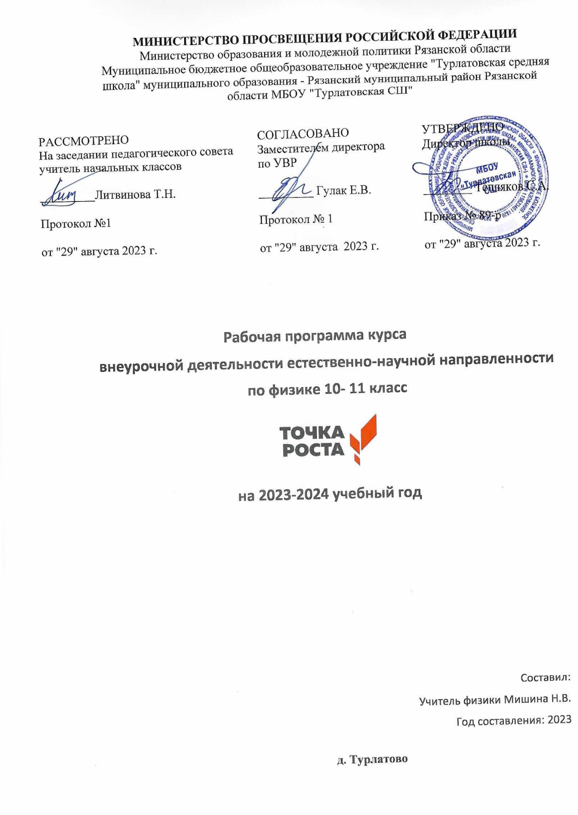

**Пояснительная записка**

Программа по внеурочной деятельности «Методы решения физических задач» разработана в соответствии с требованиями Федеральным государственным образовательным стандартом среднего общего образования и представляет собой вариант программы внеурочной деятельности. Определяет содержание и организацию внеурочной деятельности на уровне среднего общего образования и направлена на развитие способностей обучающихся, формирование у обучающихся единой картины мира, её роли в духовно-нравственном развитии человека, саморазвитии и самосовершенствовании обучающихся, обеспечивает формирование личностных и метапредметных результатов освоения ООП СОО.

Программа рассчитана на 1 час в неделю, 34 часов в год, для 10-11 класса.

Направление: общеинтеллектуальное

**Цель**: развитие познавательных интересов, интеллектуальных и творческих способностей в процессе решения физических задач и самостоятельного приобретения новых знаний.

**Задачи курса:**

* сформировать осознанное умение анализировать сюжет задач;
* научиться находить целесообразный способ решения задач;
* углублять и систематизировать знания обучающихся;
* выучить общие алгоритмы решения задач;
* поддерживать интерес к изучению предмета.

**Результаты освоения курса внеурочной деятельности**

В итоге изучения курса внеурочной деятельности обучающимися будут получены следующие результаты:

**Личностные результаты**

1. Российская гражданская идентичность.

2. Формирование ответственного отношения к учению, готовности и способности обучающихся к саморазвитию и самообразованию на основе мотивации к обучению и познанию, осознанному выбору и построению дальнейшей индивидуальной траектории образования на базе ориентировки в мире профессий и профессиональных предпочтений, с учетом устойчивых познавательных интересов, а также на основе формирования уважительного отношения к труду, развития опыта участия в социально значимом труде;

3. Формирование целостного мировоззрения, соответствующего современному уровню развития науки и общественной практики, учитывающего социальное, культурное, языковое, духовное многообразие современного мира;

4. Формирование осознанного, уважительного и доброжелательного отношения к другому человеку, его мнению, мировоззрению, культуре, языку, вере, гражданской позиции, к истории, культуре, религии, традициям, языкам, ценностям народов России и народов мира; готовности и способности вести диалог с другими людьми и достигать в нем взаимопонимания;

5. Освоение социальных норм, правил поведения, ролей и форм социальной жизни в группах и сообществах, включая взрослые и социальные сообщества; участие в школьном самоуправлении и общественной жизни в пределах возрастных компетенций с учетом региональных, этнокультурных, социальных и экономических особенностей;

6.Развитие морального сознания и компетентности в решении моральных проблем на основе личностного выбора, формирование нравственных чувств и нравственного поведения, осознанного и ответственного отношения к собственным поступкам;

7. Формирование коммуникативной компетентности в общении и сотрудничестве со сверстниками, детьми старшего и младшего возраста, взрослыми в процессе образовательной, общественно полезной, учебно-исследовательской, творческой и других видов деятельности;

8. Формирование ценности здорового и безопасного образа жизни; усвоение правил индивидуального и коллективного безопасного поведения в чрезвычайных ситуациях, угрожающих жизни и здоровью людей, правил поведения на транспорте и на дорогах;

9. Формирование основ экологической культуры, соответствующей современному уровню экологического мышления, развитие опыта экологически ориентированной рефлексивно-оценочной и практической деятельности в жизненных ситуациях;

10. Осознание значения семьи в жизни человека и общества, принятие ценности семейной жизни, уважительное и заботливое отношение к членам своей семьи;

11.Развитие эстетического сознания через освоение художественного наследия народов России и мира, творческой деятельности эстетического характера.

**Метапредметные результаты**

1. Умение самостоятельно определять цели своего обучения, ставить и формулировать для себя новые задачи в учебе и познавательной деятельности, развивать мотивы и интересы своей познавательной деятельности;

2. Умение самостоятельно планировать пути достижения целей, в том числе альтернативные, осознанно выбирать наиболее эффективные способы решения учебных и познавательных задач;

3. Умение соотносить свои действия с планируемыми результатами, осуществлять контроль своей деятельности в процессе достижения результата, определять способы действий в рамках предложенных условий и требований, корректировать свои действия в соответствии с изменяющейся ситуацией;

4. Умение оценивать правильность выполнения учебной задачи, собственные возможности ее решения;

5. Владение основами самоконтроля, самооценки, принятия решений и осуществления осознанного выбора в учебной и познавательной деятельности;

6. Умение определять понятия, создавать обобщения, устанавливать аналогии, классифицировать, самостоятельно выбирать основания и критерии для классификации, устанавливать причинно-следственные связи, строить логическое рассуждение, умозаключение (индуктивное, дедуктивное и по аналогии) и делать выводы;

7. Умение создавать, применять и преобразовывать знаки и символы, модели и схемы для решения учебных и познавательных задач;

8. Смысловое чтение;

9. Умение организовывать учебное сотрудничество и совместную деятельность с учителем и сверстниками; работать индивидуально и в группе: находить общее решение и разрешать конфликты на основе согласования позиций и учета интересов; формулировать, аргументировать и отстаивать свое мнение;

10. Умение осознанно использовать речевые средства в соответствии с задачей коммуникации для выражения своих чувств, мыслей и потребностей; планирования и регуляции своей деятельности; владение устной и письменной речью, монологической контекстной речью;

11. Формирование и развитие компетентности в области использования информационно-коммуникационных технологий (далее ИКТ- компетенции); развитие мотивации к овладению культурой активного пользования словарями и другими поисковыми системами;

12. Формирование и развитие экологического мышления, умение применять его в познавательной, коммуникативной, социальной практике и профессиональной ориентации.

**Предметные результаты**

**Выпускник научится:**

* соблюдать правила безопасности и охраны труда при работе с учебным и лабораторным оборудованием;
* понимать смысл основных физических терминов: физическое тело, физическое явление, физическая величина, единицы измерения;
* распознавать проблемы, которые можно решить при помощи физических методов; анализировать отдельные этапы проведения исследований и интерпретировать результаты наблюдений и опытов;
* ставить опыты по исследованию физических явлений или физических свойств тел без использования прямых измерений; при этом формулировать проблему/задачу учебного эксперимента; собирать установку из предложенного оборудования; проводить опыт и формулировать выводы.
* понимать роль эксперимента в получении научной информации;
* проводить исследование зависимостей физических величин с использованием прямых измерений: при этом конструировать установку, фиксировать результаты полученной зависимости физических величин в виде таблиц и графиков, делать выводы по результатам исследования;
* проводить косвенные измерения физических величин: при выполнении измерений собирать экспериментальную установку, следуя предложенной инструкции, вычислять значение величины и анализировать полученные результаты с учетом заданной точности измерений;
* анализировать ситуации практико-ориентированного характера, узнавать в них проявление изученных физических явлений или закономерностей и применять имеющиеся знания для их объяснения;
* понимать принципы действия машин, приборов и технических устройств, условия их безопасного использования в повседневной жизни;
* использовать при выполнении учебных задач научно-популярную литературу о физических явлениях, справочные материалы, ресурсы Интернет.

**Выпускник получит возможность научиться:**

* *осознавать ценность научных исследований, роль физики в расширении представлений об окружающем мире и ее вклад в улучшение качества жизни;*
* *использовать приемы построения физических моделей, поиска и формулировки доказательств выдвинутых гипотез и теоретических выводов на основе эмпирически установленных фактов;*
* *сравнивать точность измерения физических величин по величине их относительной погрешности при проведении прямых измерений;*
* *самостоятельно проводить косвенные измерения и исследования физических величин с использованием различных способов измерения физических величин, выбирать средства измерения с учетом необходимой точности измерений, обосновывать выбор способа измерения, адекватного поставленной задаче, проводить оценку достоверности полученных результатов;*
* *воспринимать информацию физического содержания в научно-популярной литературе и средствах массовой информации, критически оценивать полученную информацию, анализируя ее содержание и данные об источнике информации;*
* *создавать собственные письменные и устные сообщения о физических явлениях на основе нескольких источников информации, сопровождать выступление презентацией, учитывая особенности аудитории сверстников.*

**Тематическое планирование**

|  |  |  |
| --- | --- | --- |
| **№ п/п** | **Тема** | **Количество часов** |
| 1. | ***Физическая задача. Классификация задач*** | 4 |
| 2. | Правила и приёмы решения физических задач | 6 |
| 3. | ***Динамика и статика*** | 9 |
| 4 | ***Законы сохранения*** | 8 |
| 5. | ***Строение и свойства газов, жидкостей, и твёрдых тел*** | 6 |
| 6. | **Подведение итогов** | 2 |
|  | **Всего** | **34** |

**Содержание тем курса с указанием форм организации и видов деятельности**

|  |  |  |  |
| --- | --- | --- | --- |
| **№ п/п** | **Содержание** | **Формы организации** | **Виды деятельности обучающихся** |
| **1** | **Физическая задача. Классификация задач** | Индивидуальная, групповая работа Решение ключевых задач  Групповая работа. (решение задач) | Разбирать состав физической задачи. Применять знания физической теории в решении задач.  Классифицировать физические задачи по требованию, содержанию, способу задания, способу решения. Составлять физических задач. |
| **2** | **Правила и приёмы решения физических задач** | Индивидуальная и групповая работа с использованием презентаций по следующим темам: «Изучение примеров решения задач. Различные приёмы и способы решения физических задач: алгоритмы, аналогии, геометрические приёмы. Метод размерностей, графические решения». | Применять общие требования при решении физических задач. Классифицировать этапы решения.. Анализировать физические явления; формулировать идеи решения (план решения). Выполнять план решения задачи. Выполнять числовые расчёты. Использование вычислительной техники для расчётов. Анализировать решения и его значение. Оформлять решения задачи.  Выявлять типичные недостатки при решении и его оформлении. |
| **3** | **Динамика и статика** | Работа в парах.  Практическое занятие;  Парная форма  Индивидуальная, групповая работа. (Знакомство с планом работы, отбор информации в сети Интернет)  Экскурсия | Применять координатный метод решения задач по механике. Решать задачи на основные законы динамики: Ньютона, законы для сил тяготения, упругости, трения, сопротивления. Решать задач на движение твердого тела под действием нескольких сил.  Решать задачи на определение характеристик равновесия физических систем, задачи на принцип относительности: кинематические и динамические характеристики движения тела в разных инерциальных системах отсчета.  Подбирать, составлять и решать по интересам различных сюжетных задач: занимательных, экспериментальных с бытовым содержанием, с техническим и краеведческим содержанием, военно-техническим содержанием.  Экскурсии с целью отбора данных для составления задач. |
| **4** | **Законы сохранения** | Индивидуальная, групповая работа. (Знакомство с планом работы, отбор информации в сети Интернет)  Парная форма;  Беседа;  Консультация  (подготовка к проектной работы по решению задач) | Решать задачи на закон сохранения импульса и реактивное движение, задачи на определение работы и мощности задачи на закон сохранения и превращения механической энергии.  Решать задачи несколькими способами. Составлять задачи на заданные объекты или явления. Осуществлять взаимопроверку решаемых задач. Решать конструкторские задачи и задачи на проекты |
| **5** | **Строение и свойства газов, жидкостей, и твёрдых тел** | Работа в парах.  Практическое занятие по решению задач | Решать качественные задачи на основные положения и молекулярно-кинетической теории (МКТ), задачи на описание поведения идеального газа: основное уравнение МКТ, определение скорости молекул, характеристики состояния газа в изопроцессах. |
| **6** | **Подведение итогов** | Решать задачи-проблемы, Защита проектов | Обобщать, систематизировать изученный материал, демонстрировать навыки самоанализа |

**Поурочное планирование**

**«Методы решения физических задач»**

|  |  |  |  |  |
| --- | --- | --- | --- | --- |
| № п/п | № в теме | Тема урока | Дата  (план) | Дата  (факт) |
| **Физическая задача. Классификация задач (4 ч)** | | |  |  |
| 1. | 1. | Что такое физическая задача? Состав физической задачи. Классификация физических задач. | 01.09 |  |
| 2. | 2. | Классификация физических задач по требованию, содержанию, способу задания, способу решения. Примеры задач всех видов. | 08.09 |  |
| 3. | 3. | Составление физических задач. Основные требования к составлению задач. Способы и техника составления задач. | 15.09 |  |
| 4. | 4. | Обобщение по теме: «Классификация физических задач. Составление физических задач » | 22.09 |  |
| **Правила и приёмы решения физических задач (6 ч)** | | |  |  |
| 5. | 1. | Общие требования. Этапы решения задач. Числовой расчёт. Использование вычислительной техники для расчётов | 29.09 |  |
| 6. | 2. | Различные приемы и способы решения: геометрические при­емы. | 06.10 |  |
| 7. | 3. | Различные приемы и способы решения: алгоритмы | 13.10 |  |
| 8. | 4. | Различные приемы и способы решения: аналогии. | 20.10 |  |
| 9. | 5. | Метод размерностей, графические решения и т.д. | 27.10 |  |
| 10. | 6. | Обобщение по теме «Правила и приёмы решения физических задач» |  |  |
| **Динамика и статика (9 ч)** | | |  |  |
| 11. | 1. | Прямолинейное равномерное движение. Графическое представление движения и решение задач на РД различными способами (координатный и графический). Решение задач на среднюю скорость (алгоритм). |  |  |
| 12. | 2. | Ускорение. Равнопеременное движение: движение при разгоне и торможении. Перемещение при равноускоренном движении. Графический и координатный методы решения задач на РУД |  |  |
| 13. | 3. | Характеристики движения тел по окружности: угловая скорость, циклическая частота, центростремительное ускорение, период и частота обращения |  |  |
| 14. | 4. | Решение задач на законы Ньютона по алгоритму. Движение тела под действием нескольких сил. |  |  |
| 15. | 5. | Движение тел по наклонной плоскости |  |  |
| 16. | 6. | Движение связанных тел |  |  |
| 17. | 7. | Решение задач на законы для сил тяготения.Движение в поле гравитации и решение астрономических задач. Космические скорости и их вычисление. |  |  |
| 18. | 8. | Центр тяжести. Условия и виды равновесия. Момент силы. Определение центра масс и алгоритм решения задач на его нахождение. Решение задач на определение характеристик равновесия физической системы по алгоритму. |  |  |
| 19. | 9. | Обобщение по теме «Динамика и статика» |  |  |
| **Законы сохранения (8 ч)** | | |  |  |
| 20. | 1. | Импульс силы. Решение задач на второй закон Ньютона в импульсной форме. Алгоритм решения задач на абсолютно упругий и абсолютно неупругий. |  |  |
| 21. | 2. | Решение задач на закон сохранения импульса и реактивное движение. Алгоритм решения задач на абсолютно упругий и абсолютно неупругий. |  |  |
| 22. | 3. | Работа и мощность. КПД механизмов. Динамический и энергетический методы решение задач на определение работы и мощности |  |  |
| 23. | 4. | Потенциальная и кинетическая энергия. Решение задач на закон сохранения и превращения энергии. |  |  |
| 24. | 5. | Решение задач кинематики, динамики с помощью законов сохранения. |  |  |
| 25. | 6. | Давление в жидкости. Закон Паскаля. Сила Архимеда. Вес тела в жидкости. Условия плавания тел. Воздухоплавание |  |  |
| 26. | 7. | Решение задач на гидростатику с элементами статики динамическим способом |  |  |
| 27. | 8. | Обобщение по теме «Законы сохранения. Гидростатика». |  |  |
| **Строение и свойства газов, жидкостей, и твёрдых тел (6 ч)** | | |  |  |
| 28. | 1. | Решение задач на основные характеристики частиц (масса, размер, скорость). Решение задач на основное уравнение МКТ и его следствия. |  |  |
| 29. | 2. | Решение задач на применение уравнения Менделеева-Клапейрона |  |  |
| 30. | 3. | Решение задач на характеристики состояния газа в изопроцессах. Графические задачи на изопроцессы |  |  |
| 31. | 4. | Решение задач на свойство паров и характеристик влажности воздуха. |  |  |
| 32. | 5. | Решение задач на определение характеристик твердого тела: закон Гука в двух формах, графические задачи на закон Гука. |  |  |
| 33. | 6. | Разбор наиболее трудных задач по основам МКТ |  |  |
| **Подведение итогов (2 ч)** | | |  |  |
| 34. | 1. | Обобщающее занятие по методам и приемам решения физических задач |  |  |
| 35. | 2. | Подведение итогов |  |  |